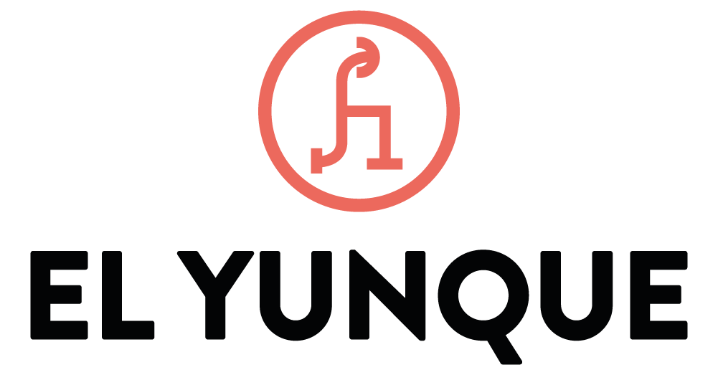
BASES Y CONDICIONES
PROMOCIÓN “VIVÍ EL VALOR”
26.º Remate Anual — Sociedad Ganadera El Yunque
1. ORGANIZADOR
Sociedad Ganadera El Yunque (en adelante “el Organizador”), organiza una promoción especial dirigida a sus clientes, denominada “VIVÍ EL VALOR”, en el marco de su 26.º Remate Anual, que se realizará el martes 6 de octubre de 2026, en el Local de Venta El Yunque.
La promoción se enmarca en la campaña institucional 2026 de El Yunque, cuyo eje es “El valor empieza en la genética”, y se apoya en el concepto “El valor empieza en la genética, crece en tu producción y se disfruta más allá del campo”: porque invertir en genética El Yunque es construir resultados y vivir una experiencia que trasciende lo productivo.
2. FECHA Y LUGAR DEL SORTEO
El sorteo se llevará a cabo al finalizar el 26.º Remate Anual en el Local de Venta El Yunque, ubicado en Ruta 44, a 4 km de la ciudad de Fraile Muerto, departamento de Cerro Largo. Los ganadores serán anunciados inmediatamente después de realizado el sorteo.
3. PREMIOS
Se otorgarán 3 (tres) Vouchers obsequio “VIVÍ EL VALOR”, correspondiendo cada uno a un paquete de viaje a Río de Janeiro, Brasil, para 2 (dos) personas, que incluye:
- Vuelos aéreos ida y vuelta con equipaje de mano.
- Traslados privados aeropuerto–hotel–aeropuerto.
- 3 (tres) noches de alojamiento con desayuno en hotel categoría 5 estrellas.
Restricciones:
- Los premios no aplican para Fin de Año, Carnaval, Semana Santa, vacaciones de julio ni de setiembre.
- El viaje deberá coordinarse con un mínimo de 90 (noventa) días de anticipación a la fecha de salida.
- El premio tendrá vigencia de 12 meses a partir de la fecha del sorteo.
- El paquete comprende exclusivamente los servicios detallados precedentemente. Todo gasto no incluido de forma expresa —equipaje en bodega, tasas y/o impuestos no comprendidos, comidas, excursiones, seguros de viaje, gastos personales y cualquier otro concepto— será por cuenta y cargo del ganador.
- La documentación de viaje vigente (pasaporte o cédula de identidad y demás requisitos migratorios) es responsabilidad exclusiva de cada ganador.
- El valor estimado de cada premio será informado por la agencia de viajes al momento de la entrega.
- La disponibilidad de fechas queda sujeta a confirmación de la agencia de viajes y de los prestadores de servicios.
4. CRITERIOS DE PARTICIPACIÓN
Voucher 1: Mayor comprador de toros del remate en inversión.
Voucher 2: Mayor comprador de vientres PI del remate en inversión.
Voucher 3: Sorteo entre todos los compradores del remate.
Bonificaciones aplicables al Voucher 3:
- Participan automáticamente todos los compradores del remate.
- Se asignará doble chance si la compra es presencial.
- Se asignará doble chance si la compra fue pre-ofertada a través de la app o la web de El Yunque.
Las bonificaciones son acumulables entre sí.
5. EJECUCIÓN DEL SORTEO
- El sorteo se realizará ante la presencia de un escribano público, quien certificará la transparencia y legalidad del procedimiento.
- El sorteo correspondiente al Voucher 3 se realizará mediante una plataforma digital de selección aleatoria que permita dejar constancia verificable del procedimiento y del resultado, ante la presencia de escribano público.
- En caso de que un ganador no cumpla con los requisitos establecidos, se procederá a realizar un nuevo sorteo entre los suplentes designados.
- Los resultados serán comunicados inmediatamente al finalizar el evento.
- El sorteo será transmitido en vivo a través del canal oficial de YouTube de la empresa.
6. ENTREGA DE PREMIOS
Los ganadores recibirán un Voucher obsequio “VIVÍ EL VALOR”, identificado con el nombre de El Yunque y de la agencia de viajes Jorge Martínez.
Contacto: Fernando Nader, agencia de viajes Jorge Martínez – Tel: 2902 6868 int. 129.
7. CONDICIONES GENERALES
- Podrán participar únicamente personas mayores de 18 años.
- Los premios no son transferibles, reembolsables ni canjeables por dinero en efectivo ni por otros bienes o servicios.
- Quedan excluidos de la promoción el personal del Organizador y de las empresas participantes en la organización del remate y del sorteo.
- La participación en el sorteo implica la aceptación íntegra de las presentes bases y condiciones.
8. PUBLICACIÓN DE GANADORES
Los nombres de los ganadores serán publicados en la página web y en las redes sociales oficiales del Organizador.
9. PROTECCIÓN DE DATOS PERSONALES
Los datos personales de los participantes serán tratados de acuerdo con lo establecido en la Ley Nº 18.331 de Protección de Datos Personales, y utilizados únicamente para la gestión de la presente promoción y futuras comunicaciones vinculadas a la actividad.
10. ACEPTACIÓN DE TÉRMINOS
La participación en este sorteo implica la aceptación total de estas bases y condiciones. Cualquier situación no prevista en las presentes bases será resuelta por el Organizador, con la debida intervención del escribano actuante.
11. LEY APLICABLE Y JURISDICCIÓN
Este sorteo se rige por la legislación vigente en la República Oriental del Uruguay. Para cualquier controversia que pudiera derivarse de este sorteo, serán competentes los Juzgados de la ciudad de Melo, departamento de Cerro Largo.

